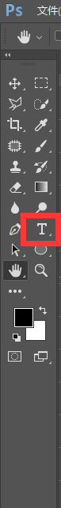

选中红色区域的工具，点击文字， 文字的大小，字体就可以看到了！

